# 苗栗縣露營場設置登記申請書

|  |  |  |  |  |  |  |  |  |  |  |  |
| --- | --- | --- | --- | --- | --- | --- | --- | --- | --- | --- | --- |
| 基本資料 | 名稱 | ○○露營場 | | | 地址 | 苗栗縣○○鄉（鎮市）○○路○○號 | | | | | |
| 土地坐落 | ○○鄉（鎮市）○○段○、○地號  等 ○ 筆 | | | 使用分區及使用地類別 | 一般農業區/農牧用地 | | | | | |
| 露營場  面積 | | 6,600平方公尺 | 許可使用細目設施面積 | 654平方公尺  （非農牧用地及林業用地免填） | | | 衛生設施及管理室面積 | | | 192平方公尺  （非農牧用地及林業用地免填） | |
| 申請人 | 姓名 | ○○○ | | 國民身分證統一編號 | | | | | Q123456789 | | |
| 聯絡  電話 | （住家）  037-1234567 | | （公司）  - | | | | | （行動電話）  0912-345678 | | |
| 戶籍  地址 | 苗栗縣○○鄉（鎮市）○○路○○號 | | | | | | 是否具原住民身分 | | | 是□ 否□ |
| 通訊地址 | **■**同上  □ | | | | | | | | | |

本申請書應填寫一式 2 份，並檢附下列文件各 2 份，向苗栗縣政府文化觀光局申請：

□1、最近三個月內核發之土地登記謄本及地籍圖謄本。但得以電腦完成查詢者，免附。

□2、土地所有權狀影本或土地同意使用之證明文件。

□3、設施規劃配置圖(比例尺原則不得小於1/1200)，範圍內有既有建築設施者，應檢附合法使用證明文件，並輔以照片說明。

□4、公共意外責任保險契約影本。

□5、位屬山坡地及森林區範圍，依水土保持法相關規定應擬具水土保持計畫者，應檢附水土保持完工證明書。

6、擇一檢附

□如位於都市土地時，應檢附土地使用分區證明及土地使用許可文件影本。

□如位於非都市土地農牧用地及林業用地，應檢附土地使用許可文件。

□如位於國家公園區，應檢附國家公園管理處核發土地使用許可文件。

□7、如位於第二級災害敏感類型之「海堤區域（堤身以外）」，應取得當地水利主管機關同意文件。

□8、地質敏感區查詢結果。(應洽詢地質法地方主管機關；如位於地質敏感區範圍且屬地質法土地開發行為，後續開發行為應依地質法規定進行基地地質調查及地質安全評估，並於相關法令規定需送審之書圖文件中納入調查及評估結果)

□9、如位於洪氾區二級管制區及洪水平原二級管制區，應檢附設置可供人員避難及減輕危害等功能之設施之相關證明文件。

□10、經其他目的事業主管機關核准設置露營場或露營設施證明文件。(如休閒農場登記證等)

□11、委託書（有代理人需檢附）。

□12、其他經露營場管理機關指定之文件：

(1)申請人及代理人(如無代理人則免附)之國民身分證影本。

(2)請依露營場管理要點第14、15條規定，檢附應揭露事項及緊急措施相關文件。

申請人：○○○ （簽章）

統一編號：

住 址：苗栗縣○○鄉○○路○○號

電 話：0912-345678

代理人：○○○ （簽章）

統一編號：

住 址：苗栗縣○○鄉○○路○○號

電 話：0912-345678

中華民國○年○月○日

# 附件○：設施(備)規劃配置

## 設施(備)規劃配置說明

本露營場已依相關法規設置露營設施，其設施(備)規劃配置圖及一覽表如下圖(表)。

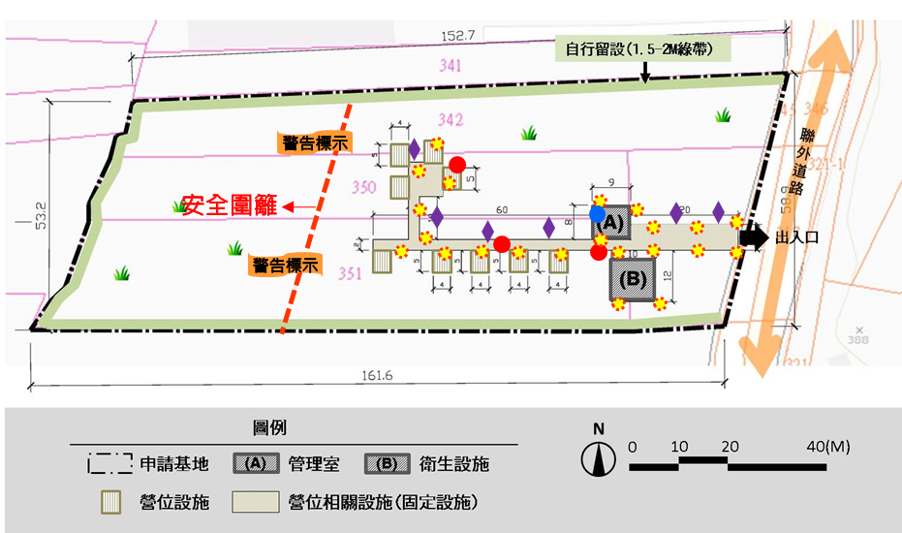



圖1.設施(備)規劃配置圖

表1.露營設施規劃配置一覽表

|  |  |  |  |  |  |  |
| --- | --- | --- | --- | --- | --- | --- |
| **露營設施項目** | | **尺寸(**M) | **數量** | **面積(**M2) | **法規依據** | **備註** |
| 管理室 | | 9*8 | 1幢 | 72M2 | 露營場管理要點第七點、附件五 | * 建物高度3M，使用鋼鐵造。 * 建物相關合法使用證明文件如附件四 |
| 衛生設施 | | 10*12 | 1幢 | 120M2 | * 建物高度2.5M，使用鋼鐵造。 * 建物相關合法使用證明文件如附件四 |
| 營位設施 | 帳位 | 5*4 | 9 | 462M2 | 露營場管理要點第七點 | * 帳位：設置草地或木棧板平面式營位。 * 營位相關設施(通路) ：設置碎石級配供通行。 * 本案共規劃9個帳位，以每4人計，可容納約36人。 |
| 營位相關設施 | 282㎡ | 1 |
| 合計 | | | | 654M2 |  |  |

表2.露營場設備配置一覽表

|  |  |  |
| --- | --- | --- |
| **露營場設備項目** | **數量** | **備註** |
| 滅火器 | 3具 | 露營場任一點至滅火器之距 離在二十公尺以下 |
| 急救設備 | 1組 | 放置於管理室 |
| 照明設備 | 22組 | 設置於主要動線、重要活動 空間及危險處 |
| 逃生出口標示位置 | 3處 | 設置於營位設施間 |
| 警告標示 | 2處 | 設置於安全圍籬 |

## 設施完工照及設備配置圖

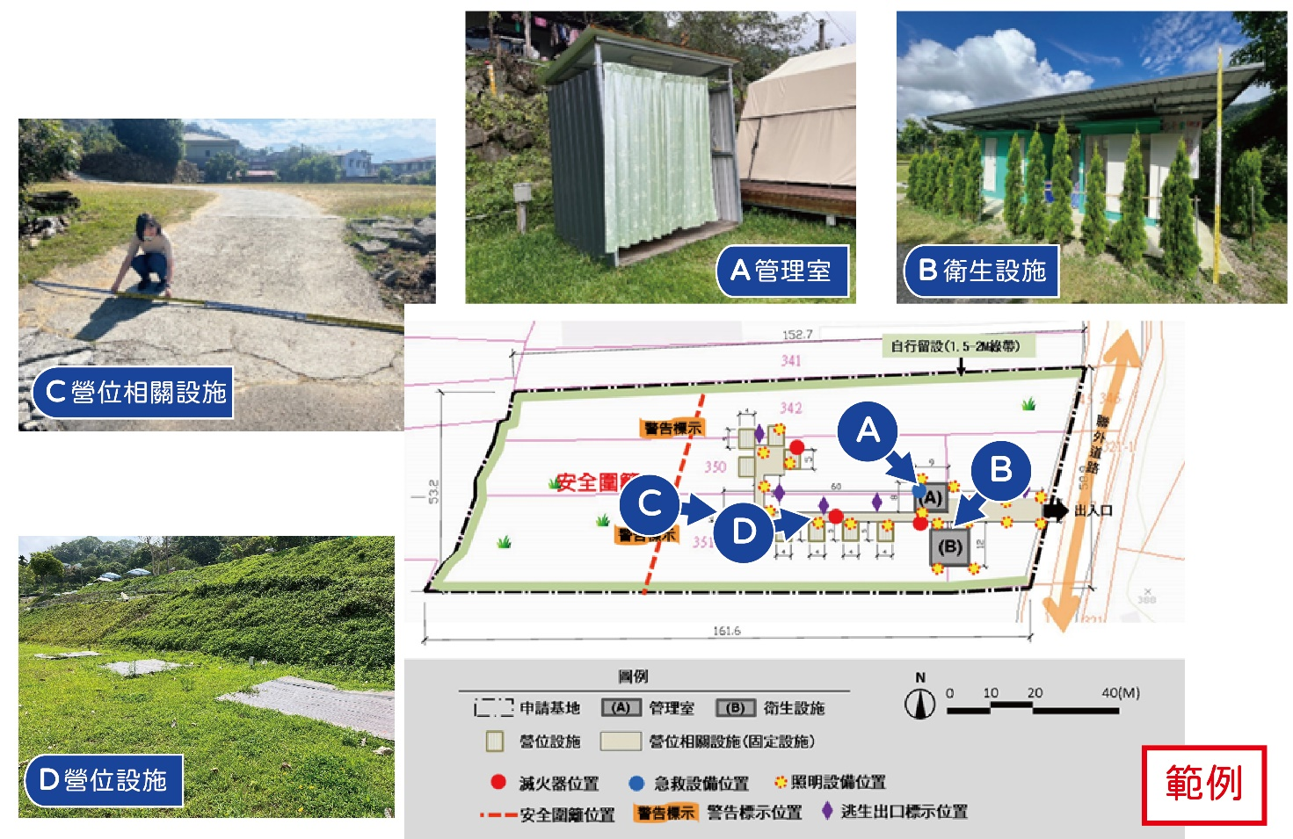

圖2.露營設施完工照

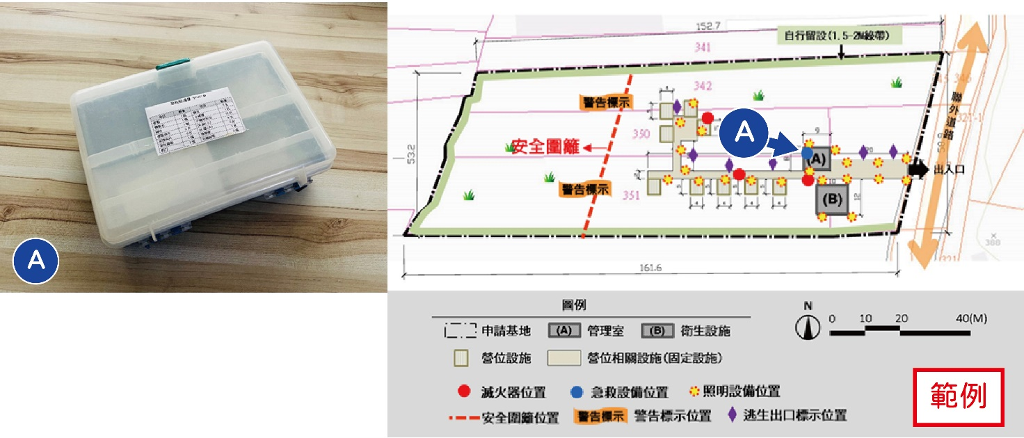

圖3. 急救設備配置示意圖

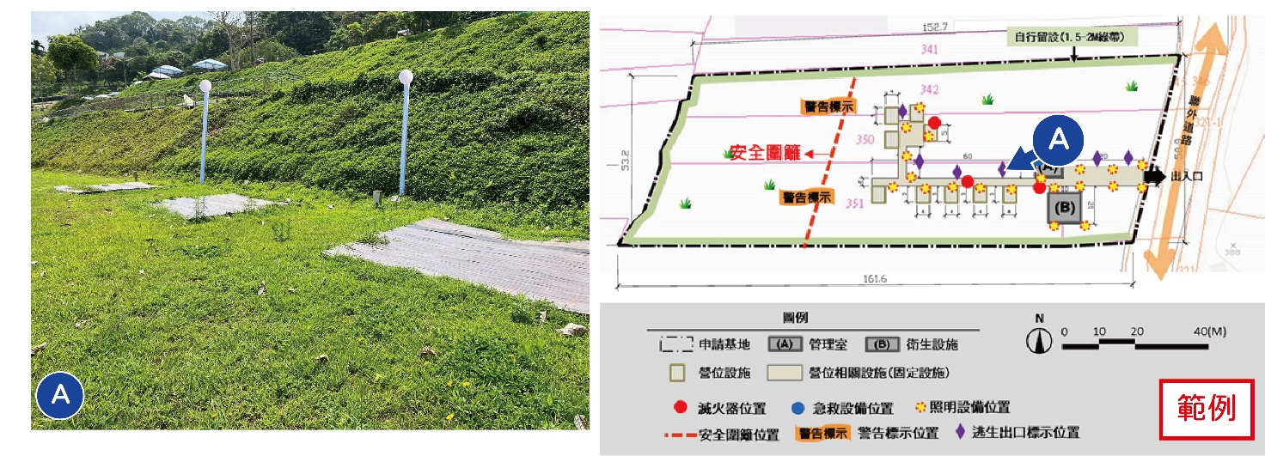

圖4. 照明設備配置示意圖

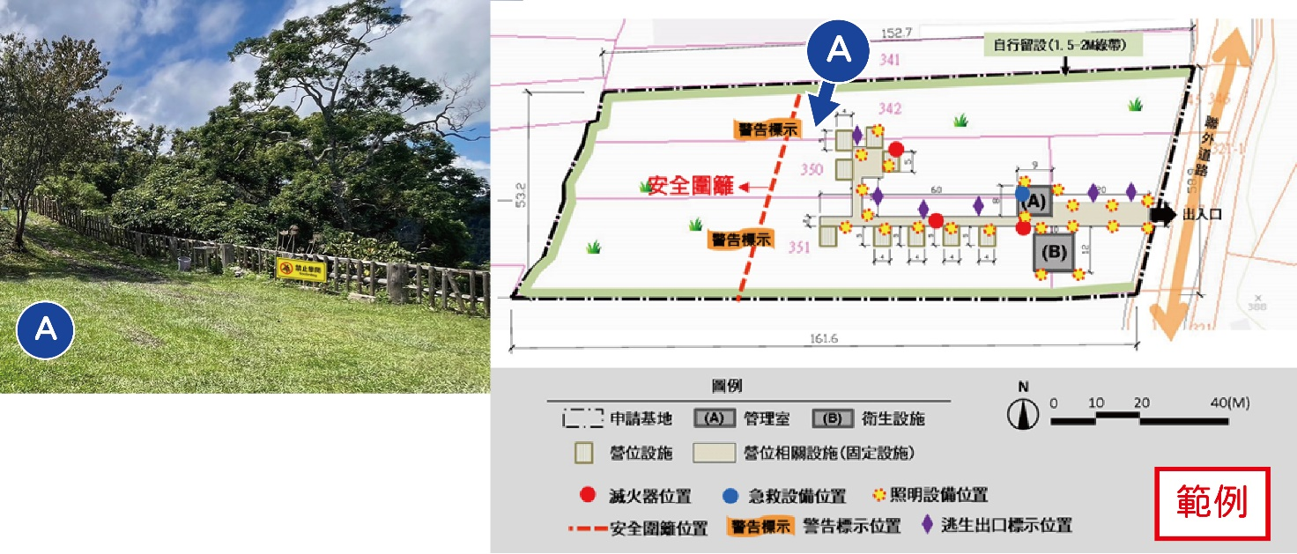

圖5.防護措施及警告標示配置示意圖

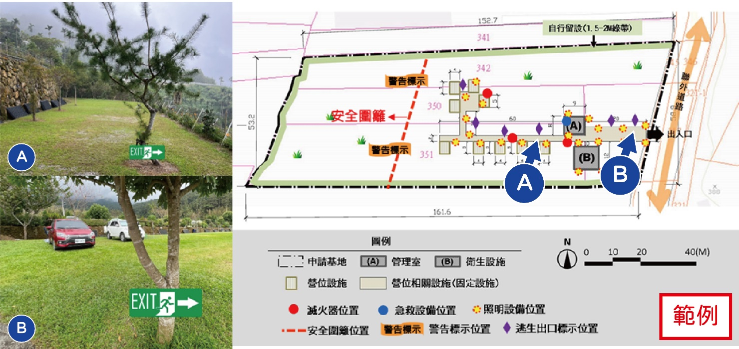

圖6. 逃生出口標示配置示意圖

# 附件○：緊急應變計畫

為應對營區內可能發生之緊急事件，特訂定緊急應變、緊急救護及旅客疏散計畫，其計畫內容擬定如下：

表2.緊急應變計畫

|  |  |  |
| --- | --- | --- |
| **項目** | | **內容** |
| 危機處理小組 | | 由營主或管理者擔任，於遊客在營區內露營活動時處理各項突發事件。 |
| 狀況類別 | 颱風豪雨 | 1. 當交通部中央氣象署發布海上、陸上颱風警報或超大豪雨特報，警戒區包含苗栗縣，由危機處理小組引導民眾疏散。 |
| 消防事故 | 1. 現場如發生意外狀況，由危機處理小組引導民眾疏散，並立即通報119處理。 2. 初步使用營區內消防設施盡可能控制意外狀況。 |
| 土石崩落 | 1. 現場如因天災造成落石、地表鬆動等狀況，由危機處理小組立即引導民眾疏散至安全位置。 2. 通報119協助清除土石並評估是否需設置堵牆、擋土支撐等。 |
| 毒蛇咬傷 | 1. 現場如發生毒蛇咬傷之事件，危機處理小組協助將傷患患肢放低並盡可能判斷為何種毒蛇，並立即通報119處理。 |
| 旅客摔傷 | 現場如發生旅客摔傷之狀況，除避免不必要的移動傷患外，危機處理小組將針對不同傷勢做立即處理：   1. 輕微外傷：使用營區內的急救設備簡易處理並包紮傷口。 2. 骨折：先用消毒紗布或乾淨布類覆蓋及包紮傷口，並使用可固定之木板、塑膠板等，將夾板固定於兩端關節，簡單包紮後立即通報119處理。 3. 開放性骨折：先用消毒紗布或乾淨布類覆蓋及包紮傷口，如有骨頭突出，則加以環狀包紮，簡單包紮後立即通報119處理。 |

表3.緊急救護計畫

|  |  |
| --- | --- |
| **項目** | **內容** |
| 設置救護站 | 營區內管理室配有急救箱1組，可提供給遊客簡單傷病救治服務。 |
| 緊急醫療救護 | 現場如發生意外狀況，救護站將提供必要之緊急醫療救護及簡單急救，並立即通報119處理。 |
| 最近醫院及診所資訊 | (1)衛生福利部苗栗醫院(苗栗縣苗栗市為公路747號)(2)大千綜合醫院360苗栗縣苗栗市恭敬路36號 |

表4.遊客疏散計畫

|  |  |
| --- | --- |
| **項目** | **內容** |
| 緊急狀況處理小組 | 由營主或管理者擔任，因應露營活動中可能發生之各類突發或意外狀況，以即時反應、處理各類緊急狀況，維護整體安全。 |
| 啟動時機 | 如露營活動進行期間遭遇天災、嚴重人禍或人力不可抗拒之狀況時，立即將旅客疏散或採取應變措施。 |
| 疏散地點 | 營區外空曠處(暫定聯外道路159縣道空曠處) |